Муниципальное дошкольное образовательное автономное учреждение «Детский сад №46 общеразвивающего вида с приоритетным осуществлением художественно- эстетического развития воспитанников «Фантазеры» г.Орска»

ПОРТФОЛИО ВОСПИТАТЕЛЯ

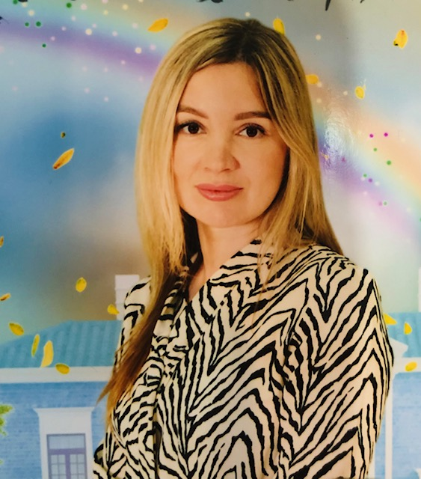

Павлова Елена Геннадьевна

Общие сведения
- Павлова Елена Геннадьевна

- Образование: Средне-специальное, Торгово-технологический техникум окончила в 2004 году специальность - «Товаровед»

- Профессиональная переподготовка, средне-профессионального образования «Воспитатель детей дошкольного возраста, разработанный в соответствии с ФГОС и ФЗ» февраль 2022года;г. Смоленск.

- Повышение квалификации «Знания» «Цифровые технологии» (72часа) Профессиональная переподготовка июль 2022г. г.Новосибирск.

- Повышение квалификации Внедрение ФОП дошкольного образования октябрь 2023г. г. Смоленск

- Место работы:МДОАУ «Детский сад №46г. Орска»

- Должность: Воспитатель

- Педагогический стаж: 4 года
В данной должности 4 года

